NORMA DE PROCEDIMENTO – Nº 026

Tema: | Processo de Atendimento à Educação de Jovens e Adultos nos Centros Estaduais de Educação de Jovens e Adultos - CEEJAs e Núcleos Estaduais de Educação de Jovens e Adultos - NEEJAs.
Emitente: | Secretaria de Estado da Educação - SEDU
Sistema: | Sistema de Educação |  |  |  | Código: |  | SEC
Versão: | 001 | Aprovação: | 19/07/2023 | Vigência: |  | 21/07/2023

- OBJETIVOS
  - Definir os procedimentos aplicáveis à Educação de Jovens e Adultos - EJA, ofertada nos Centros Estaduais de Educação de Jovens e Adultos - CEEJAs e nos Núcleos Estaduais de Educação de Jovens e Adultos - NEEJAs.
- ABRANGÊNCIA
  - Secretaria de Estado da Educação – SEDU.
  - Superintendências Regionais de Educação – SREs.
- FUNDAMENTAÇÃO LEGAL
  - Constituição Federal de 1988, artigo 208, incisos I e VI;
  - Lei nº 9.394/1996 - Lei de Diretrizes e Bases da Educação Nacional;
  - Lei nº 13.005/2014 - Plano Nacional de Educação - Estabelece Diretrizes e Metas para o Desenvolvimento Nacional, Estadual e Municipal da Educação;
  - Lei nº 10.382/2015 - Aprova o Plano Estadual de Educação do Espírito Santo para o período de 2015 a 2025, trazendo diretrizes, metas e estratégias para a educação no Estado;
  - Resolução CNE/CEB nº 01/2000 - Estabelece as Diretrizes Curriculares Nacionais para a Educação e Jovens e Adultos;
  - Parecer CNE/CEB nº 11/2000 - Dispõe sobre as Diretrizes Curriculares Nacionais para a Educação de Jovens e Adultos;
  - Resolução CEE/ES nº 1.902/2009 - Aprova as Diretrizes da Educação de Jovens e Adultos para as escolas da rede estadual de ensino e dá outras providências;
  - Resolução CNE/CEB nº 3/2010 - Institui Diretrizes Operacionais para a Educação de Jovens e Adultos - EJA nos aspectos relativos à duração dos cursos e idade mínima para ingresso nos cursos de EJA; idade mínima e certificação nos exames de EJA; Educação de Jovens e Adultos desenvolvida por meio da Educação a Distância;
  - Resolução CEE/ES nº 2.471/2010 - Altera o artigo 1º da Resolução CEE nº 1.902/2009 e dá outras providências;
  - Resolução CEE/ES nº 3.724/2014 - Aprova as Diretrizes Curriculares da Educação de Jovens e Adultos – EJA e da rede pública estadual de ensino do Estado do Espírito Santo e dá outras providências;
  - Resolução CEE/ES nº 3777/2014 - Fixa normas para a Educação no Sistema de Ensino do Estado do Espírito Santo e dá outras providências;
  - Resolução CEE/ES nº 4.746/2017 - Aprova a instalação dos Núcleos Estaduais de Educação de Jovens e Adultos – NEEJAS nas escolas relacionadas nesta Resolução e dá outras providências;
  - Resolução CEE-ES Nº 6.555/2022 – Altera títulos e redações de artigos da Resolução CEE-ES nº 3.777/2014;
  - Resolução CEE-ES Nº 6.500/2022 – Altera a redação dos artigos 44 e 429, respectivamente e da Resolução CEE-ES nº 6.555/2022 e da Resolução CEE-ES nº 3.777/2014;
  - Resolução CEE-ES Nº 6.444/2022 - Altera títulos e redações de artigos da Resolução CEE-ES nº 3.777, de 20 de outubro de 2014.
  - Resolução nº 01/2021 – Institui Diretrizes Operacionais para a Educação de Jovens e Adultos, nos aspectos relativos ao seu alinhamento à Política Nacional de Alfabetização - PNA e à Base Nacional Comum Curricular - BNCC, e Educação de Jovens e Adultos a Distância;
  - Portaria nº 142-R, de 02 de dezembro de 2016 – Cria os Núcleos Estaduais de Educação de Jovens e Adultos – NEEJA em escolas da Rede Pública Estadual de Educação;
  - Portaria nº 070-R, de 23 de abril de 2018 - Estabelece normas para a organização e funcionamento dos Centros Estaduais de Educação de Jovens e Adultos – CEEJAs e dos Núcleos Estaduais de Educação de Jovens e Adultos – NEEJAs;
  - Portaria nº 168-R, de 23 de dezembro de 2020 - Estabelece normas e procedimentos complementares referentes à avaliação, à recuperação de estudos e ao ajustamento pedagógico dos estudantes das unidades escolares da rede estadual de ensino do Estado do Espírito Santo e dá demais providências.
- DEFINIÇÕES
  - Sistema de Controle Acadêmico - SCA - Plataforma Virtual de Gestão Escolar, acessível pelo endereço http://ceejavirtual.sedu.es.gov.br/sca/, na qual é realizado todo o controle de gestão de atendimentos das unidades CEEJAs/NEEJAs. No SCA também é feito o registro das informações de cadastro dos estudantes e dos profissionais das unidades CEEJAs/NEEJAs. Essas informações do banco de dados do SCA migram automaticamente para o cadastro dos estudantes e professores na plataforma Moodle CEEJA VIRTUAL, viabilizando o uso e o acompanhamento do estudante no Ambiente Virtual de Aprendizagem - AVA.

  - Plataforma Moodle CEEJA VIRTUAL - Ambiente Virtual de Aprendizagem, acessível aos estudantes, por meio do número de matrícula, e aos professores, por meio do número do CPF, pelo endereço http://ceejavirtual.sedu.es.gov.br/moodle/, no qual os estudantes interagem nos fóruns e/ou mensagens individuais com os professores dos componentes curriculares que estejam cursando. Esse ambiente permite aos estudantes o acesso remoto aos objetos de aprendizagem, aos vídeos, às atividades diversificadas, aos fascículos ou módulos dos componentes curriculares, entre outros materiais didáticos que promovem as condições para os estudos e a aprendizagem individualizada. Nesse ambiente, além dos materiais já disponíveis, os professores podem, após realização da formação MOOC sobre edições no Moodle, criar e postar conteúdos e atividades estrategicamente planejados para o aprendizado de seus estudantes, além das avaliações somativas com peso de 30% somado à avaliação final.
  - CEEJAs - Os Centros Estaduais de Educação de Jovens e Adultos adotam a metodologia de ensino semipresencial, na qual a presença do estudante é obrigatória para efetivação da matrícula. No momento da matrícula, o pedagogo realiza o aproveitamento de estudos e elabora com o estudante o plano de estudos, encaminhando-o ao professor para o primeiro atendimento individual e, posteriormente, a realização das avaliações. As atividades presenciais, tais como aulas ou apoio pedagógico, não são obrigatórias. No entanto, os CEEJAs dispõem de profissionais para esses atendimentos, visto que muitos estudantes necessitam de estudos com orientação individual com o professor.

Remotamente, através do uso da Plataforma Moodle CEEJA VIRTUAL (http://ceejavirtual.sedu.es.gov.br/moodle/), é possível aos estudantes o acesso aos materiais de estudos referentes aos módulos ou fascículos de cada componente curricular. Esses materiais em formato PDF também são disponibilizados na forma impressa, caso seja necessário. A Plataforma Moodle CEEJA VIRTUAL também permite ao estudante contatar o professor, por meio de fóruns e mensagens individuais, para dirimir dúvidas em geral sobre os fascículos ou módulos de cada componente curricular. Os estudos virtuais acontecem em tempo assíncrono e complementares aos estudos individuais e aos encontros presenciais, de acordo com a disponibilidade do estudante.

As avaliações presenciais são ministradas pelos professores de plantão na sala de provas e corrigidas pelo professor da disciplina.

Para ingresso nos CEEJAs, o estudante deverá ter a idade mínima de 15 anos, para o ensino fundamental, e 18 anos, para o ensino médio.

O estudante poderá realizar a pré-matrícula no link da plataforma (http://ceejavirtual.sedu.es.gov.br/sca/prealuno/preMatricula) ou comparecer pessoalmente diretamente à unidade com todos os documentos pessoais e histórico escolar.

Os CEEJAs contam com sedes próprias e sua infraestrutura é adaptada e dedicada ao atendimento individual ou a pequenos grupos de estudantes.

  - NEEJAs - Os Núcleos Estaduais de Educação de Jovens e Adultos funcionam em unidades escolares da rede pública estadual que atendem também a outras formas de oferta, portanto, com infraestrutura compartilhada para atendimento de seus estudantes. A gestão é realizada pelo gestor da unidade onde o NEEJA está instalado.

Os NEEJAs adotam a metodologia de ensino semipresencial, na qual a presença do estudante é obrigatória para efetivação da matrícula. No momento da matrícula, o pedagogo realiza o aproveitamento de estudos e elabora com o estudante o plano de estudos, encaminhando-o ao professor para o primeiro atendimento individual. Posteriormente, são realizadas as avaliações. As atividades presenciais, tais como aulas ou apoio pedagógico, não são obrigatórias. No entanto, os NEEJAs dispõem de profissionais para esses atendimentos, visto que muitos estudantes necessitam de estudos com orientação individualizada do professor.

Remotamente, através do uso da Plataforma Moodle CEEJA VIRTUAL (http://ceejavirtual.sedu.es.gov.br/moodle/), é possível aos estudantes o acesso aos materiais de estudos referentes aos módulos ou fascículos de cada componente curricular. Esses materiais em formato PDF também são disponibilizados na forma impressa, caso seja necessário. A Plataforma Moodle CEEJA VIRTUAL permite também ao estudante contatar o professor, por meio de fóruns e mensagens individuais, para dirimir dúvidas em geral sobre os fascículos ou módulos de cada componente curricular. Os estudos virtuais acontecem em tempo assíncrono e são complementares aos estudos individuais e aos encontros presenciais, de acordo com a disponibilidade do estudante.

As avaliações presenciais são ministradas pelos professores de plantão na sala de provas e corrigidas pelo professor da disciplina.

Para ingresso nos NEEJAs, o estudante deverá ter a idade mínima de 15 anos, para o ensino fundamental, e 18 anos, para o ensino médio.

O estudante poderá realizar a pré-matrícula no link da plataforma http://ceejavirtual.sedu.es.gov.br/sca/prealuno/preMatricula ou comparecer pessoalmente diretamente à unidade com todos os documentos pessoais e histórico escolar.

UNIDADES FUNCIONAIS ENVOLVIDAS
  - Secretaria de Estado da Educação – SEDU;
  - Subsecretaria de Educação Básica e Profissional – SEEB;
  - Gerência de Educação de Jovens e Adultos – GEEJA;
  - Gerência de Tecnologia da Informação - GTI/SEAF;
  - Superintendências Regionais de Educação – SREs;
  - CEEJAs de Cachoeiro do Itapemirim, Colatina, Linhares e Vitória;
  - NEEJAs localizados nas unidades escolares da rede pública estadual;
4.11.1 SRE Afonso Cláudio - EEEFM José Cupertino e EEEFM Graça Aranha;
4.11.2 SRE Barra de São Francisco - EEEFM Governador Lindenberg e CEEFMTI Daniel Comboni;
4.11.3 SRE Carapina - EEEFM Maria Penedo;
4.11.4 SRE Cariacica - EEEFM Profª Maria de Lourdes Santos Silva;
4.11.5 SRE Guaçuí - CEEEFMTI Aristeu Aguiar e EEEFM Santissima Trindade;
4.11.6 SRE Nova Venécia - EEEM Dom Daniel Comboni e EEEFM Dom José Dalvit;
4.11.7 SRE São Mateus - EEEFM Dr. Emilio Roberto Zanotti e CEEEFMTI Manoel Duarte da Cunha;
4.11.8 SRE Vila Velha - EEEFM Agenor de Souza Lé.
- PROCEDIMENTOS
  - Processo de oferta educacional nos CEEJAS e NEEJAs
    - Acessar o site e realizar a pré-matrícula.
Responsável: estudante.

    - Procurar a secretaria do CEEJA/NEEJA para realizar/efetivar a matrícula.
Responsável: estudante.

    - Preencher formulário de matrícula, caso o estudante não tenha realizado a pré-matrícula no site.
Responsável: CEEJA/NEEJA.
    - Conferência da documentação do estudante para efetivação da matrícula.
Responsável: CEEJA/NEEJA.

    - Analisar o histórico escolar do estudante para aproveitamento de estudo orientado pela Portaria nº 070/2018 observando o Art. 20 - Quadro de Equivalência I e II.
Responsável: CEEJA/NEEJA.

    - Realizar avaliação de classificação, caso o estudante não tenha comprovação de escolarização anterior, de acordo com a Portaria nº 168/2020.
Responsáveis: CEEJA/NEEJA.

    - Efetivação da matrícula do estudante em qualquer época do ano, com o lançamento dos dados cadastrais e outras informações na plataforma do SCA (http://ceejavirtual.sedu.es.gov.br/sca/).
Responsável: CEEJA/NEEJA.

    - Informar à SRE o quantitativo de estudantes matriculados e o quantitativo de professores necessários para os atendimentos presenciais e individuais de cada componente curricular, levando em conta que os estudantes podem solicitar a repetição de avaliações e outros atendimentos até a sua aprovação, inclusive para realizar a distribuição correta da carga horária semanal dos professores de acordo com a Portaria nº 070/2018.
Responsável: CEEJA/NEEJA.

    - Informar à SRE o quantitativo de pedagogos, bem como o quantitativo de Agentes de Suporte Educacional – ASE/Auxiliares de Secretaria Escolar necessários, conforme a demanda da unidade.
Responsável: CEEJA/NEEJA.

    - Informar e encaminhar para a GEEJA, pelo e-mail ceejavirtual@sedu.es.gov.br, a ficha de cadastro de novos usuários do SCA, constando a informação do servidor que está saindo ou se é cargo vago.
Responsável: CEEJA/NEEJA.

    - Cadastrar os novos usuários do SCA, de acordo com a ficha de cadastro recebida do CEEJA/NEEJA.
Responsável: CEEJA/NEEJA.

    - Informar aos estudantes as formas de acesso ao conteúdo e atendê-los para a análise, elaboração e entrega do seu plano de estudos.
Responsável: CEEJA/NEEJA.

    - Informar ao estudante sobre a metodologia (estudos e atendimentos individualizados e avaliações presenciais).
Responsável: CEEJA/NEEJA.

    - Orientar como é realizado o acesso aos módulos ou fascículos, às atividades complementares e às avaliações somativas na plataforma virtual.
Responsável: CEEJA/NEEJA.

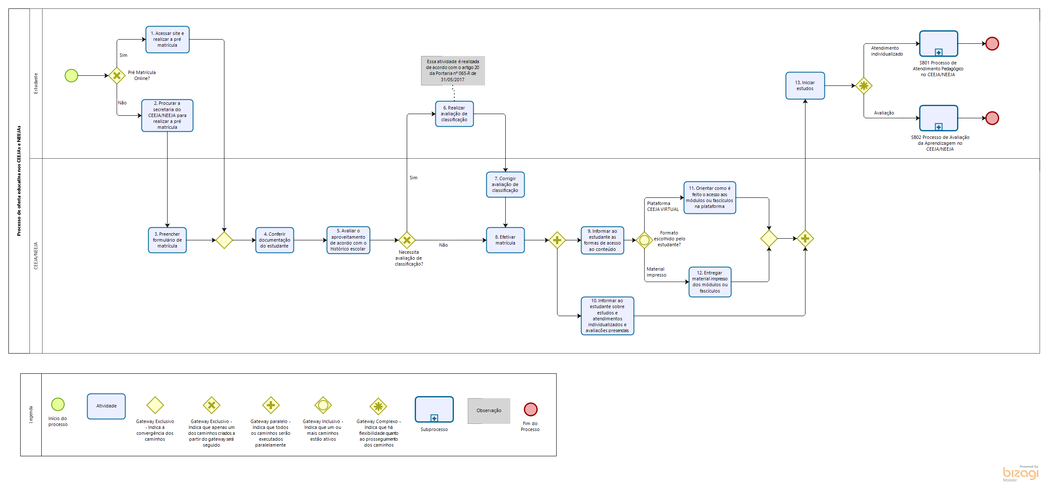

- PROCEDIMENTOS - SUBPROCESSOS
  - SB01 Processo de oferta educacional nos CEEJAS e NEEJAs

    - Entregar material impresso dos módulos ou fascículos ao estudante;

    - Iniciar os estudos dos módulos ou fascículos da disciplina matriculada;

    - Procurar atendimento pedagógico quando necessário;

    - Realizar atendimento pedagógico ao estudante;

    - Registrar atendimento de orientação da disciplina presencial ou na plataforma virtual.

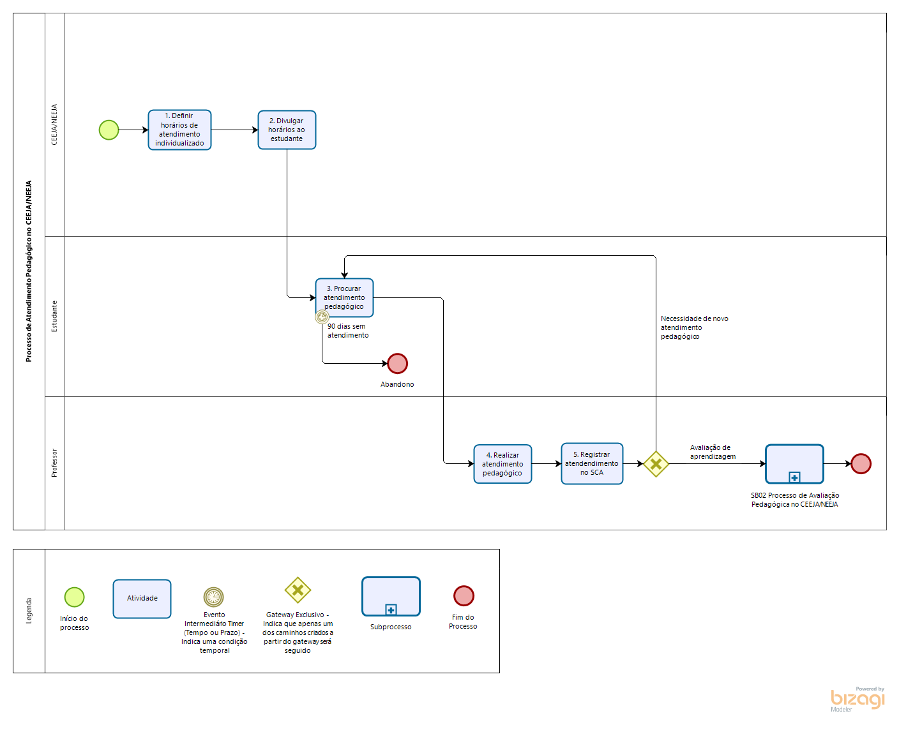

  - SB02 - Processo de avaliação Pedagógica no CEEJA/NEEJA

    - Elaborar avaliação do conteúdo do fascículo para o estudante;

    - Elaborar avaliação somativa para o estudante na plataforma virtual;
.
    - Aplicar avaliações presenciais aos estudantes;

    - Realizar avaliação somativa da disciplina;
.
    - Realização da avaliação presencial do conteúdo do fascículo;

    - Corrigir avaliação somativa e/ou presencial do conteúdo;

    - Inserir no SCA a nota obtida pelo estudante;

    - Estudar novamente o fascículo em que não obteve média para aprovação;

    - Orientar o estudante para estudo do fascículo seguinte da disciplina;

    - Solicitar certificado após conclusão e aprovação em todos os fascículos em que foi matriculado;

    - Emitir certificado de conclusão, elaborar e emitir as Declarações Parciais de Conclusão das Disciplinas, o Histórico Escolar e/ou o Certificado de Conclusão de curso.

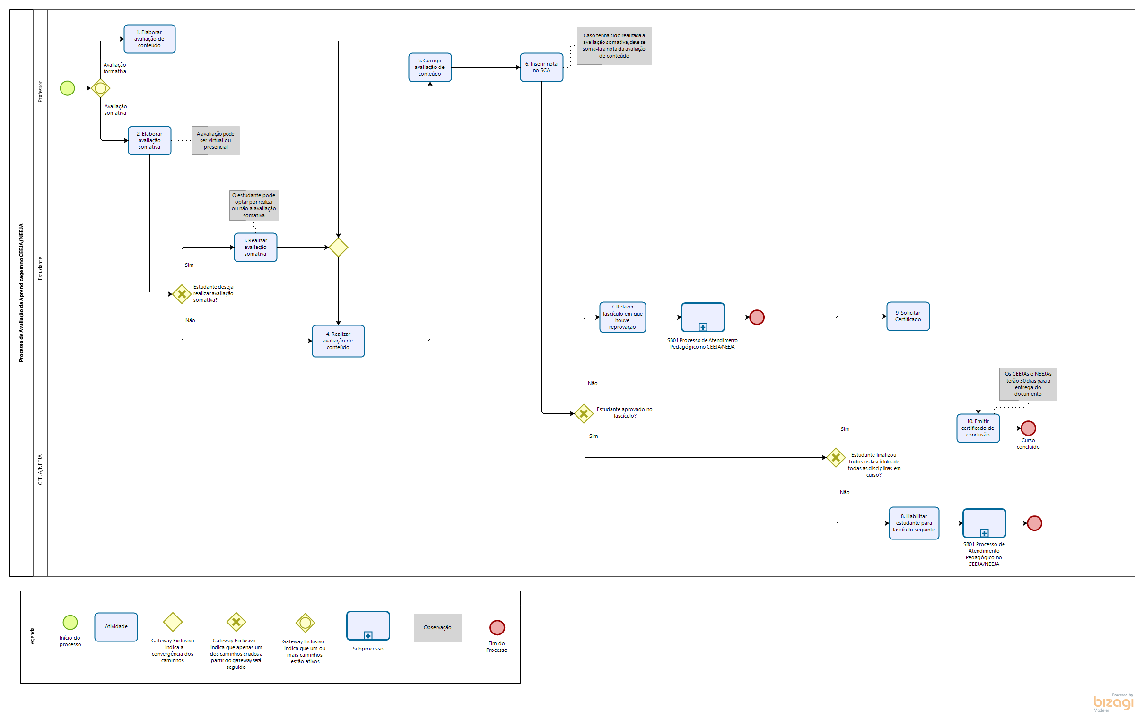

- INFORMAÇÕES ADICIONAIS
  - No aproveitamento de estudos, não há Organização Curricular - OC para se tomar como referência, assim, será sempre utilizado o Quadro de Equivalência da Portaria nº 070/2018.

  - As avaliações somativas e finais são elaboradas pelo professor da disciplina com acompanhamento do pedagogo e são referentes a cada módulo ou fascículo e por disciplina, sendo aplicadas pelo professor de plantão na sala de prova dos CEEJAs/NEEJAs. A avaliação somativa é uma forma de o estudante reforçar a aprendizagem e contribuir com a nota final.

  - O professor da disciplina corrige as avaliações somativas e presenciais e insere o resultado obtido pelo estudante no SCA (http://ceejavirtual.sedu.es.gov.br/sca/).

  - A utilização da plataforma virtual faz parte da metodologia dos CEEJAs/NEEJAs, sendo de atribuição:

    - dos servidores da secretaria a inserção da matricula e a confecção/expedição de documentos escolares;
    - do pedagogo o acompanhamento dos professores e estudantes;
    - dos professores das disciplinas, para registro dos atendimentos, a atualização dos materiais de estudo, a inserção de atividades extras, a participação nos fóruns e chat e o registro de notas obtidas pelos estudantes nas avaliações, bem como demais atividades que julgarem necessárias para enriquecimento das atividades disponibilizadas;
    - dos estudantes para estudo a realização das atividades, das avaliações somativas e o saneamento de dúvidas referentes ao fascículo em estudo.

  - As disciplinas cursadas nos CEEJAs e NEEJAs não possuem carga horária (CH).

  - As disciplinas cursadas nos CEEJAs e NEEJAs não podem ser aproveitadas nas escolas regulares, inclusive com oferta da EJA, pois nessas unidades o estudante conclui disciplinas e não séries.

  - A SEDU tem Acordo de Cooperação Técnica com o Instituto Nacional de Estudos e Pesquisa Educacionais Anísio Teixeira – INEP, com o objetivo de divulgar a realização do Exame Nacional para Certificação de Competências de Jovens e Adultos - ENCCEJA, disponibilizar unidades escolares da rede pública estadual para a realização das provas e indicar a unidade que atuará como certificadora.

  - O CEEJA do município de Vitória é o órgão certificador do ENCCEJA, organizado pelo INEP/MEC e ofertado em todo o território nacional.

  - A relação dos CEEJAs e NEEJAs está disponível nos links http://ceejavirtual.sedu.es.gov.br/moodle/ e https://sedu.es.gov.br/educacao-de-jovens-e-adultos-eja-2.
  - Esta norma será revisada sempre que houver alteração nos procedimentos, devendo o setor responsável provocar a UECI e o ELPI para a pretensa revisão.

- ANEXOS
Não se aplica.

- ASSINATURAS

EQUIPE DE ELABORAÇÃO:
Andrêssa Endlich Dourado  Técnico Educacional/GEEJA | Marcio Peters  Técnico Educacional/GEEJA
Simone Chagas Siqueira Pachito  Técnico Educacional/GEEJA | Mariane Luzia Folador Dominicini Berger  Gerente de Educação de Jovens e Adultos
Andréa Guzzo Pereira  Subsecretária de Educação Básica e Profissional | Elaborado em maio de 2023
APROVAÇÃO:
Vitor Amorim de Angelo  Secretário de Estado da Educação | Aprovado em:

